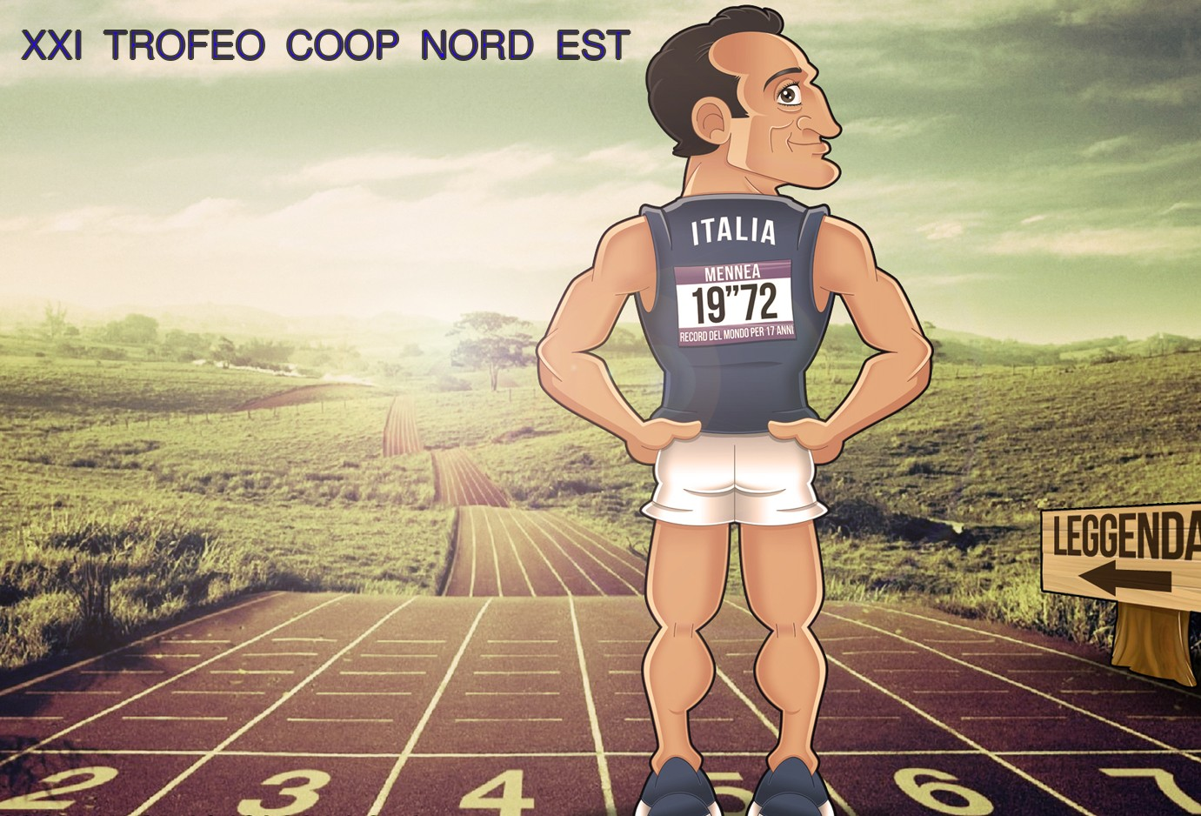
SABATO 9 MAGGIO
AL CENTRO SPORTIVO LAURO GROSSI
In collaborazione con la fidal provinciale




14,30 300 hs CF lungo CF martello CF CM
14,40 300 hs CM
14,50 60 hs RF alto CF
15,00 60 hs RM lungo CM
15,10 60 EF C
15,20 60 EM C peso RF
15,30 60 EF B alto CM
15,40 60 EM B lungo EF C
15,50 60 EF A peso RM
16,00 60 EM A lungo EM C
16,10 60 RF
16,10 60 RM
16,40 80 CF triplo CF
16,50 80 CM
17,00 marcia CF 3000 CM 5000
17,30 600 EF B
17,35 600 EM B
17,40 600 EF A
17,45 600 EM A
17,50 1000 RF
17,55 1000 RM
18,10 1000 CF
18,15 1000 CM

